|  |
| --- |
| ３　水道局 |

＜削減目標＞

2025（令和７）年度までに温室効果ガス総排出量を2013（平成25）年度から36.8％削減します。（図６－３参照）

＜主な取組＞

　　公共施設における省エネルギー・省CO2化の推進

○浄水場等における省エネルギー・省CO2化（削減目標量：95トン-CO2）

・浄水場等において、ポンプ設備に回転速度制御装置を導入します。

・浄水場において、LED照明を導入します。

再生可能エネルギーの導入拡大の推進

○小水力発電の実施

長居、泉尾、咲洲の３箇所の配水場において、配水池流入水の残存水圧を利用して小水力発電を実施しています。

長居配水場及び咲洲配水場では、全量場内消費として旧計画におけるエネルギー削減量に反映しており、本計画の削減量としては見込まないこととします。

泉尾配水場では、FIT制度を活用し、発電した電気を電気事業者に供給しています。なお、基準年度である2013（平成25）年度以降に実施する新たな取組ではないため、本計画の削減量としては見込まないこととします。

2019（令和元）年度における電気事業者への電気の供給による間接的な削減量は次のとおりです。

|  |  |  |
| --- | --- | --- |
| 年度 | 電気事業者への  電気供給量（千kWh） | 間接削減効果※  (トン-CO2) |
| 2019（令和元）年度 | 483 | 235 |

※間接削減効果は2018（平成30）年度の代替値の排出係数（0.488kg-CO2/kWh）を用いて算出。



小水力発電模式図

小水力発電設備

（長居配水場：東住吉区）

職員による環境マネジメントの徹底

浄水場において、最適なオゾン注入制御を行うとともに、空調の適切な温度設定など「大阪市庁内環境管理計画」に基づく取組等を徹底します。

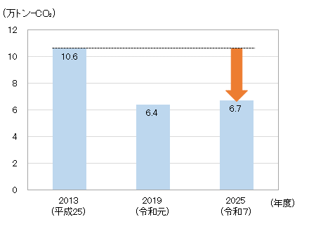

図６－３　水道局の温室効果ガス排出削減目標

【環境会計の導入】

水道局では、環境保全コストとそれによる効果を把握して効率的・効果的な事業運営を行うこと及びお客さま（市民）に対してより一層情報公開を行い、説明責任を果たすことを目的として、環境会計を導入しています。

環境会計とは、事業活動において、環境保全への取組を効率的かつ効果的に推進していくことを目的として、環境保全のためのコストとその効果を数量的（貨幣単位又は物量単位）に把握・測定、公表する仕組みです。

環境会計により、平成30年度決算（2020（令和２）年３月公表）においては、約５億４千万円の環境保全コストに対し、34,624ｔ-CO2／年のCO2削減効果が得られ、環境保全への取組実施による経済効果は約16億１千万円と算定されています。

＜環境会計（平成30年度決算版）の総括表＞



|  |
| --- |
| ４　教育委員会事務局 |

＜削減目標＞

2025（令和７）年度までに温室効果ガス総排出量を2013（平成25）年度から20.4％削減します。（図６－４参照）

＜主な取組＞

公共施設における省エネルギー・省CO2化の推進

○ESCO事業の実施（削減目標量：319トン-CO2）

中央図書館等においてESCO事業によりLED照明を導入します。

○学校における空調改修に伴う省エネルギー化（削減目標量：52トン-CO2）

学校の管理諸室（職員室、保健室、校長室、更衣室、事務室等）において高効率型の空調機器を導入します。

○学校におけるLED照明の導入（削減目標量：34トン-CO2）

講堂・体育館の建替え時や教室等の照明設備更新時にLED照明を導入します。

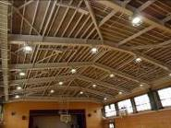

LED照明（港中学校：港区）

職員による環境マネジメントの徹底

空調の適切な温度設定や運転時間の短縮、教室等でのこまめな消灯を行うなど、「大阪市庁内環境管理計画」に基づく取組等を徹底します。

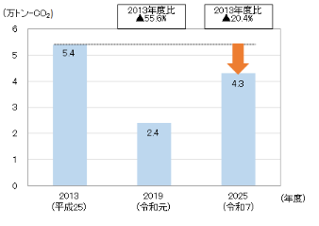

図６－４　教育委員会事務局の温室効果ガス排出削減目標

|  |
| --- |
| ５　経済戦略局 |

＜削減目標＞

2025（令和７）年度までに温室効果ガス総排出量を2013（平成25）年度から45.9％削減します。（図６－５参照）

＜主な取組＞

公共施設における省エネルギー・省CO2化の推進

　○施設における省エネルギー・省CO2化（削減目標量：56トン-CO2）

スポーツ施設の照明設備更新時にLED照明を導入します。

職員による環境マネジメントの徹底

空調の適切な温度設定や運転時間の短縮、照明のこまめな消灯を行うなど、「大阪市庁内環境管理計画」に基づく取組等を徹底します。

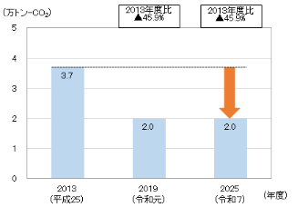

図６－５　経済戦略局の温室効果ガス排出削減目標

|  |
| --- |
| ６　その他の部局 |

＜削減目標＞

2025（令和７）年度の温室効果ガス総排出量を2013（平成25）年度から35.1％削減します。（図６－６参照）

＜主な取組＞

公共施設における省エネルギー・省CO2化の推進

○施設における省エネルギー・省CO2化（削減目標量：1トン-CO2）

阿波座センタービル（福祉局部分）・弘済院においてLED照明を導入します。

○ESCO事業の導入拡大

平野区役所外２施設及び中部環境事業センターにおいて事業提案を募集し、最優秀提案者を選定します。（2022（令和４）年度サービス開始予定）

○公共建築物のZEB化の検討

一定規模を超える公共建築物の新築計画において、所管局は環境配慮技術の導入によるZEB化の検討を行います。

職員による環境マネジメントの徹底

不要照明の消灯、OA機器の省エネ、冷暖房負荷の低減、設備機器の日常点検や運転管理を徹底するなど、「大阪市庁内環境管理計画」に基づく取組等を徹底します。



図６－６　その他の部局の温室効果ガス排出削減目標